TFG: SkillForge
Por: Hugo Muñoz

Contenido
1. Introducción 2
1) Motivación 2
2) Objetivos propuestos generales y específicos 4
Objetivos generales 4
Objetivos específicos 4
2. Metodología utilizada 5
3. Tecnologías y herramientas utilizadas en el proyecto 6
Resumen de tecnologías 8
1) Estimación de recursos y planificación 9
2) Desglose temporal de tareas 10
4. Recursos necesarios 11
1) Recursos hardware 11
2) Recursos software 11
3) Recursos humanos 11
5. Desarrollo del proyecto 12
1) Análisis 12
a) Definición de requisitos 12
b) Modelo Entidad-Relación 14
2) Diseño 15
a) Diagrama de casos de uso 15
b) Diagrama de clases 19
c) Mockups de la aplicación 20
3) Implementación 21
a) Estructura general del proyecto 21
b) IntroActivity – Pantalla inicial (Splash Screen) 21
c) DatabaseHelper – Gestión de la base de datos SQLite 22
d) LoginActivity – Pantalla de acceso y registro 22
e) SharedPreferencesManager – Gestión de preferencias y progreso 22
f) JSONManager – Carga y lectura del contenido educativo 22
g) MapaActivity – Mapa interactivo de niveles 22
h) MinijuegoLauncherActivity – Controlador de minijuegos 23
i) TestActivity – Minijuego de preguntas tipo test 23
j) DragVariableActivity – Minijuego de arrastrar y soltar 23
k) OrdenarPasosActivity – Minijuego de ordenar secuencias 23
l) PerfilActivity – Gestión del perfil y avatar 23
m) AjustesActivity – Configuración de idioma y preferencias 23
n) RecordatorioReceiver – Sistema de notificaciones programadas 24
o) Nivel, NivelType y NivelAdapter – Modelo y visualización del mapa 24
6. APLICACIÓN 24
1) Despliegue 24
a) Configuración del proyecto 24
b) Código 25
c) Explicación detallada de los bloques 26
2) Pruebas 27
a) Pruebas funcionales 27
a) Pruebas de usabilidad 28
b) Generación del APK final 28
c) Tamaño del archivo generado 28

Introducción
El principal objetivo de este proyecto fin de Grado de Desarrollo de Aplicaciones Multiplataforma es crear una aplicación Android que permita el aprendizaje gamificado de conceptos fundamentales de programación. SkillForge es una aplicación educativa que combina mecánicas de juego con contenido didáctico para motivar y facilitar el aprendizaje de programación a estudiantes principiantes.

La aplicación utiliza un sistema de niveles progresivos organizados en tres secciones temáticas: Introducción (niveles 1-5), Básico (niveles 6-10) y Desafíos (niveles 11-15). Cada nivel contiene una serie de minijuegos interactivos que incluyen tests de conocimiento, ejercicios de arrastrar y soltar variables, y ordenación de pasos de código.

Esta aplicación está diseñada para dispositivos Android como smartphones y tablets, ofreciendo una experiencia de aprendizaje personalizada donde el usuario puede crear su perfil, seguir su progreso a través de un mapa de niveles visual, y configurar preferencias como el idioma (español/inglés) y opciones de sonido.

Motivación
Tras un análisis previo se observó que muchos estudiantes que comienzan a aprender programación se enfrentan a dificultades para mantener la motivación y comprender conceptos abstractos. Los métodos tradicionales de enseñanza pueden resultar poco atractivos para las nuevas generaciones habituadas a interfaces interactivas y feedback inmediato.

La gamificación en la educación ha demostrado ser una estrategia efectiva para aumentar el engagement y mejorar los resultados de aprendizaje. Mediante la implementación de elementos de juego como sistemas de progresión, logros visuales y desafíos graduales, los estudiantes experimentan mayor motivación intrínseca para continuar aprendiendo.

SkillForge puede ayudar especialmente a:
Estudiantes que se inician en la programación y necesitan reforzar conceptos básicos de forma práctica e interactiva
Profesores que buscan herramientas complementarias para hacer más atractivas sus clases de programación
Autodidactas que desean aprender programación de forma estructurada con un sistema de progresión claro
Jóvenes estudiantes que responden mejor a metodologías de aprendizaje basadas en juegos
Otra motivación importante es la necesidad de proporcionar contenido educativo bilingüe (español/inglés), preparando a los estudiantes para trabajar en entornos internacionales donde el inglés técnico es fundamental.

Objetivos propuestos generales y específicos
El principal objetivo de SkillForge es ofrecer al usuario final una aplicación Android 100% funcional que permita el aprendizaje gamificado de conceptos fundamentales de programación mediante un sistema de niveles progresivos y minijuegos interactivos.

Objetivos generales
- Desarrollar una aplicación móvil educativa que facilite el aprendizaje de programación mediante gamificación.
- Implementar un sistema de progresión claro y motivador basado en niveles y logros visuales.
- Crear una experiencia de usuario intuitiva y atractiva que mantenga el engagement del estudiante.
- Proporcionar contenido educativo de calidad en dos idiomas (español e inglés).

Objetivos específicos
- Implementar un sistema de registro y autenticación de usuarios con almacenamiento seguro en base de datos SQLite
- Diseñar y desarrollar un mapa de niveles visual con indicadores de progreso y secciones temáticas diferenciadas
- Crear tres tipos de minijuegos interactivos: tests de conocimiento, ejercicios de drag-and-drop, y ordenación de pasos
- Implementar un sistema de gestión de contenido educativo mediante archivos JSON con soporte multiidioma
- Desarrollar un sistema de perfil de usuario con avatar personalizable mediante cámara
- Implementar un sistema de persistencia de progreso utilizando SharedPreferences
- Crear una interfaz de ajustes con opciones de idioma, sonido y reinicio de progreso
- Asegurar la correcta navegación entre pantallas y gestión del ciclo de vida de Activities
- Implementar animaciones y transiciones suaves para mejorar la experiencia de usuario
- Aplicar principios de Material Design para interfaces modernas y consistentes
- Gestionar correctamente permisos de Android (cámara) con ActivityResultLauncher
- Implementar RecyclerView con adaptadores personalizados para el mapa de niveles
- Crear un sistema de drag-and-drop para ejercicios interactivos
- Desarrollar ItemTouchHelper personalizado para ejercicios de ordenación
- Garantizar que la aplicación sea responsiva y funcione correctamente en diferentes tamaños de pantalla

Metodología utilizada
El modelo de desarrollo elegido para realizar este proyecto es el modelo en cascada con retroalimentación. Este modelo se seleccionó porque ofrece una fácil planificación del proyecto, es adecuado para equipos reducidos o desarrolladores individuales, los requisitos del proyecto son relativamente estables desde el inicio, no se necesitan versiones intermedias durante el desarrollo inicial, y la retroalimentación nos permite volver a fases anteriores en caso de que se necesite hacer alguna modificación o corrección.

Por estos motivos es el modelo que más encaja para el desarrollo del presente proyecto ofreciendo la máxima garantía posible de cumplimiento de objetivos y plazos.

Las fases del modelo aplicado al proyecto SkillForge son:
- Análisis de requisitos: Identificación de funcionalidades necesarias, definición de requisitos funcionales y no funcionales, estudio de aplicaciones similares existentes en el mercado.

- Diseño: Creación de diagramas de casos de uso, diseño del modelo de datos (SQLite y JSON), diseño de la arquitectura de clases, elaboración de mockups de interfaz de usuario

- Implementación: Desarrollo del código fuente en Java, implementación de Activities y layouts XML, integración de componentes de Material Design, desarrollo de minijuegos interactivos.

- Pruebas: Realización de tests funcionales basados en casos de uso, pruebas de usabilidad, verificación de persistencia de datos, pruebas en diferentes dispositivos.

- Despliegue: Generación del APK final, documentación de instalación y uso.

- Mantenimiento: Corrección de errores detectados post-lanzamiento, implementación de mejoras sugeridas por usuarios.

La retroalimentación entre fases permite realizar ajustes cuando se detectan problemas o nuevas necesidades. Por ejemplo, durante la fase de implementación se identificó la necesidad de mejorar el sistema de persistencia de progreso, lo que requirió volver temporalmente a la fase de diseño para ajustar la arquitectura de datos.

Tecnologías y herramientas utilizadas en el proyecto
Para la realización del diagrama de Gantt se ha utilizado la herramienta PlantUML Editor. Con esta herramienta se elabora el diagrama con el que se expone el tiempo de dedicación estimado para cada tarea del proyecto.
La aplicación se desarrollará con el IDE Android Studio con el lenguaje de programación Java, ya que es el entorno de desarrollo integrado estudiado y utilizado en el módulo de programación multimedia y dispositivos móviles. Android Studio ofrece un emulador integrado para probar la aplicación durante el desarrollo, así como la posibilidad de ejecutarla en dispositivos Android reales mediante USB debugging.

La base de datos para la aplicación se implementa con SQLite, que es el sistema de base de datos relacional ligero incluido nativamente en Android. La base de datos contiene las tablas necesarias para el correcto funcionamiento de la aplicación, específicamente la gestión de usuarios (credenciales de acceso).

Para el almacenamiento de contenido educativo se utiliza el formato JSON (JavaScript Object Notation), que permite estructurar los niveles, minijuegos, preguntas, respuestas y distractores de forma organizada y fácilmente escalable. Los archivos JSON se almacenan en la carpeta assets de la aplicación y se leen mediante la clase personalizada JSONManager.

Para la persistencia de datos del usuario (progreso, preferencias, perfil) se utiliza SharedPreferences, que es el mecanismo nativo de Android para almacenar pares clave-valor de forma permanente. Esto incluye el nivel actual desbloqueado, el índice del minijuego actual, el idioma seleccionado, las preferencias de sonido/música, y los datos del perfil como nombre de usuario y avatar codificado en Base64.

Para la gestión de imágenes y avatares se utiliza la librería Glide, que facilita la carga, transformación y visualización de imágenes con características como aplicación de filtros circulares, caché automático y manejo eficiente de memoria.

Las interfaces de usuario se desarrollan utilizando Material Design Components, que proporciona componentes modernos y consistentes como MaterialButton, MaterialCardView, TextInputEditText, y ShapeableImageView. Los layouts se definen mediante archivos XML utilizando ConstraintLayout y LinearLayout según las necesidades de cada pantalla.

Para el control de versiones durante todo el proyecto se utiliza la herramienta cliente Git y el servidor GitHub, permitiendo un seguimiento detallado de cambios, creación de ramas para desarrollar funcionalidades de forma aislada, y respaldo remoto del código fuente.
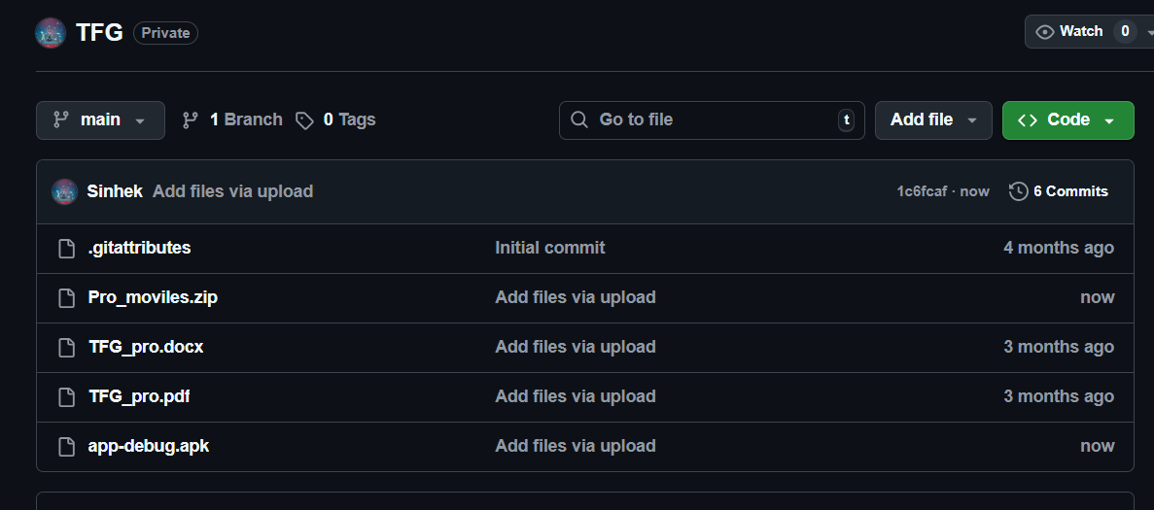

Resumen de tecnologías
Componente | Tecnología
IDE | Android Studio
Lenguaje | Java
Base de datos | SQLite
Contenido educativo | JSON
Persistencia de preferencias | SharedPreferences
Gestión de imágenes | Glide
Componentes UI | Material Design
Control de versiones | Git + GitHub
Planificación | TeamGantt

Estimación de recursos y planificación
En la realización de este proyecto solo hay 1 persona asignada para la ejecución de todas las tareas. La disponibilidad para trabajar en el proyecto es de aproximadamente 10 horas entre semana y 12 horas los fines de semana, lo que resulta en aproximadamente 62 horas semanales dedicadas al desarrollo.

Para seguir una buena planificación durante el desarrollo, se ha optado por realizar un diagrama de Gantt el cual servirá de guía a la hora de distribuir las diferentes tareas desde el comienzo hasta la entrega del proyecto. Este diagrama se actualiza a medida que se van cumpliendo los objetivos establecidos y permite detectar desviaciones respecto a la planificación inicial.
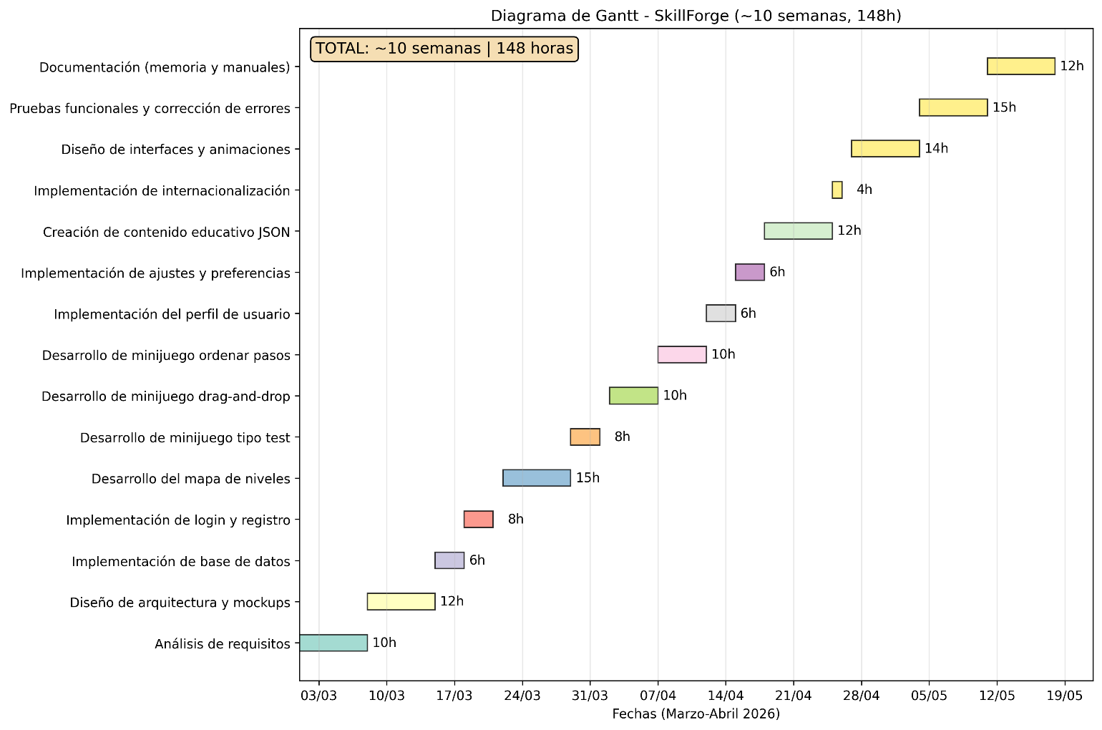

Desglose temporal de tareas

Tarea | Duración estimada | Horas
Análisis de requisitos | 1 semana | 10 h
Diseño de arquitectura y mockups | 1 semana | 12 h
Implementación de base de datos | 3 días | 6 h
Implementación de login y registro | 4 días | 8 h
Desarrollo del mapa de niveles | 1 semana | 15 h
Desarrollo de minijuego tipo test | 4 días | 8 h
Desarrollo de minijuego drag-and-drop | 5 días | 10 h
Desarrollo de minijuego ordenar pasos | 5 días | 10 h
Implementación del perfil de usuario | 3 días | 6 h
Implementación de ajustes y preferencias | 3 días | 6 h
Creación de contenido educativo JSON | 1 semana | 12 h
Implementación de internacionalización | 2 días | 4 h
Diseño de interfaces y animaciones | 1 semana | 14 h
Pruebas funcionales y corrección de errores | 1 semana | 15 h
Documentación (memoria y manuales) | 1 semana | 12 h
TOTAL | ~10 semanas | ~148 horas

Recursos necesarios

Recursos hardware
- Ordenador de desarrollo con al menos 8GB RAM y procesador Intel Core i5 o equivalente.
- Dispositivo Android físico para pruebas (smartphone o tablet con Android 5.0 o superior).
- Cámara integrada en dispositivo para pruebas de funcionalidad de avatar.

Recursos software
- Android Studio (versión más reciente).
- JDK (Java Development Kit) versión 8 o superior.
- Git para control de versiones.
- Navegador web para acceso a GitHub y documentación.
- TeamGantt para planificación.

Recursos humanos
- 1 desarrollador Android (alumno)
- 1 tutor académico para supervisión y orientación

Desarrollo del proyecto
En este apartado se analizan y detallan las fases en las que se ha implementado el proyecto SkillForge.

Análisis
En este apartado se especifican los requisitos funcionales y no funcionales, así como el diagrama entidad-relación necesario para entender la estructura de la base de datos.

Definición de requisitos

Requisitos funcionales
- El usuario debe poder registrarse en la aplicación introduciendo un nombre de usuario único y una contraseña.
- Los datos de registro de usuario deben quedar guardados de forma segura en una base de datos SQLite interna.
- El usuario debe poder iniciar sesión (login) introduciendo sus credenciales de registro.
- La aplicación debe mostrar un mapa visual de niveles organizados en tres secciones temáticas.
- El usuario debe poder visualizar su progreso actual en el mapa de niveles con indicadores visuales de niveles desbloqueados y bloqueados
- El usuario debe poder acceder únicamente a los niveles desbloqueados según su progreso
- Cada nivel debe contener múltiples minijuegos (hasta 5 por nivel) que se ejecutan secuencialmente
- La aplicación debe soportar tres tipos de minijuegos: tests de conocimiento, drag-and-drop de variables, y ordenación de pasos de código
- El progreso del usuario (nivel actual y minijuego actual) debe guardarse automáticamente en SharedPreferences
- Al completar todos los minijuegos de un nivel, el siguiente nivel debe desbloquearse automáticamente
- El usuario debe poder crear y personalizar su perfil con nombre y avatar tomado desde la cámara
- El avatar del usuario debe guardarse codificado en Base64 en SharedPreferences
- La aplicación debe permitir cambiar el nombre de usuario desde la pantalla de perfil
- El usuario debe poder acceder a una pantalla de ajustes para configurar idioma (español/inglés), sonido y música
- El cambio de idioma debe aplicarse inmediatamente recargando la Activity con las nuevas configuraciones locales
- El usuario debe poder reiniciar su progreso desde la pantalla de ajustes
- La aplicación debe solicitar permisos de cámara cuando el usuario desee cambiar su avatar
- Debe implementarse un sistema de navegación hacia atrás con diálogos de confirmación en minijuegos para evitar pérdida accidental de progreso
- Los minijuegos deben cargar su contenido (preguntas, respuestas, distractores) desde archivos JSON en el idioma seleccionado
- Al completar correctamente un minijuego, debe mostrarse un mensaje de confirmación y avanzar automáticamente al siguiente

Requisitos no funcionales
- La aplicación debe poder visualizarse correctamente en dispositivos Android con diferentes resoluciones y tamaños de pantalla
- La interfaz de usuario debe seguir los principios de Material Design para garantizar consistencia y modernidad
- Las transiciones entre pantallas deben ser fluidas con animaciones suaves
- El tiempo de carga de minijuegos no debe exceder 1 segundo
- La aplicación debe funcionar en dispositivos Android con versión 5.0 (API 21) o superior
- El código debe estar bien estructurado siguiendo principios de programación orientada a objetos
- La aplicación debe manejar correctamente el ciclo de vida de Activities para evitar pérdidas de datos
- Los textos deben estar externalizados en archivos strings.xml para facilitar la internacionalización
- Las imágenes de avatar deben comprimirse adecuadamente para no exceder el límite de tamaño de SharedPreferences
- La aplicación debe responder rápidamente a las interacciones del usuario (feedback inmediato en botones y controles)

Modelo Entidad-Relación
El diagrama Entidad-Relación muestra la estructura interna de la base de datos SQLite. La base de datos de SkillForge es intencionadamente simple, ya que la mayor parte de la persistencia de datos se maneja mediante SharedPreferences para preferencias y progreso, y archivos JSON para el contenido educativo.
La base de datos contiene únicamente la entidad Usuario, que cuenta con los siguientes atributos:
- id (INTEGER, PRIMARY KEY, AUTOINCREMENT): Identificador único del usuario
- usuario (TEXT, UNIQUE, NOT NULL): Nombre de usuario para el login
- password (TEXT, NOT NULL): Contraseña del usuario (almacenada de forma segura)

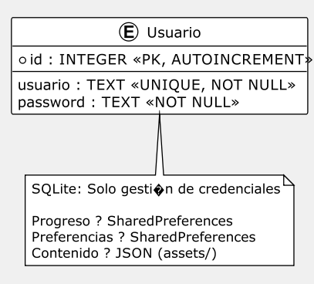

La decisión de utilizar una base de datos minimal se basa en los siguientes criterios:
- Simplicidad: La aplicación no requiere relaciones complejas entre entidades.
- Performance: SharedPreferences es más rápido para datos de clave-valor frecuentemente accedidos.
- Escalabilidad del contenido: Los archivos JSON permiten añadir fácilmente nuevos niveles y minijuegos sin modificar el esquema de base de datos.
- Portabilidad: El progreso del usuario podría exportarse fácilmente como un único archivo JSON si fuera necesario en futuras versiones.

Diseño
En este apartado se muestran los diagramas de casos de uso y de clases resultantes del análisis previo, así como los mockups para el diseño gráfico de la aplicación. Estos diagramas ayudarán con la futura implementación de la aplicación.

Diagrama de casos de uso
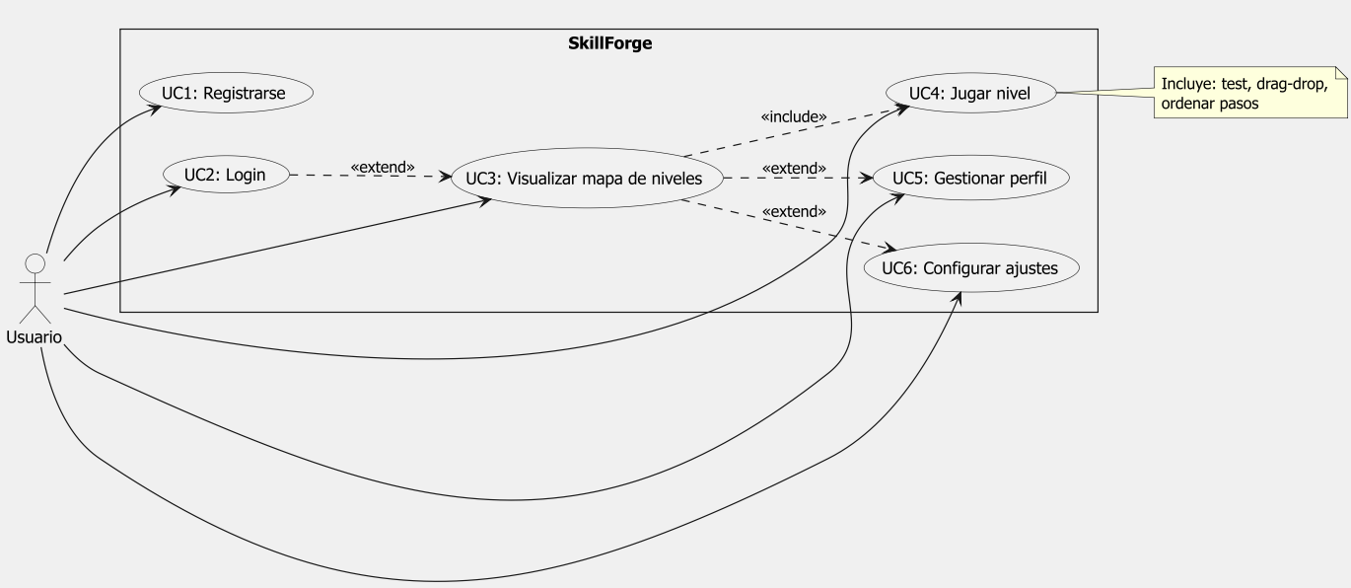
Registro de usuario
Descripción | El usuario se registra en la aplicación para poder utilizarla
Actores implicados | El usuario final
Precondición | Haber accedido a la aplicación
Curso normal | - El usuario abre la aplicación  - El usuario pulsa el texto "¿No tienes cuenta? Regístrate"  - El usuario introduce un nombre de usuario único  - El usuario introduce una contraseña  - El usuario pulsa el botón de registro
Postcondición | El registro del usuario se guarda en la base de datos SQLite y se muestra un mensaje de confirmación
Alternativas | Si el usuario deja campos vacíos, se muestra mensaje de error solicitando rellenar todos los campos.  Si el nombre de usuario ya existe, se muestra mensaje indicando que el usuario ya está registrado.

Login de usuario
Descripción | El usuario inicia sesión en la aplicación
Actores implicados | El usuario final
Precondición | Haber realizado un registro previo correcto
Curso normal | - El usuario introduce su nombre de usuario  - El usuario introduce su contraseña  - El usuario pulsa el botón de login
Postcondición | La aplicación da acceso al mapa de niveles principal
Alternativas | Si los campos están vacíos, se muestra mensaje de error  Si las credenciales son incorrectas, se muestra mensaje indicando que usuario o contraseña son incorrectos

Visualizar mapa de niveles
Descripción | El usuario visualiza su progreso y niveles disponibles
Actores implicados | El usuario final
Precondición | Haber iniciado sesión correctamente
Curso normal | - La aplicación carga el mapa de niveles desde MapaActivity  - Se muestran las tres secciones: Introducción, Básico y Desafíos  - Los niveles desbloqueados se muestran en color, los bloqueados en gris  - El usuario puede ver su avatar y nombre en la parte superior
Postcondición | El usuario visualiza su progreso actual
Alternativas | El usuario puede acceder al menú de perfil o ajustes desde el avatar

Jugar nivel
Descripción | El usuario accede a un nivel y completa sus minijuegos
Actores implicados | El usuario final
Precondición | El nivel debe estar desbloqueado
Curso normal | - El usuario pulsa sobre un nivel desbloqueado  - Se lanza MinijuegoLauncherActivity que determina qué minijuego mostrar  - El usuario completa el minijuego (test, drag-and-drop u ordenar pasos)  - Al completarlo correctamente, se muestra mensaje de éxito  - Se guarda el progreso en SharedPreferences  - Se lanza automáticamente el siguiente minijuego del nivel  - Al completar todos los minijuegos, se desbloquea el siguiente nivel
Postcondición | El progreso se actualiza y el usuario avanza en su aprendizaje
Alternativas | Si el usuario intenta retroceder durante un minijuego, se muestra diálogo de confirmación  Si la respuesta es incorrecta en tests o drag-and-drop, se muestra mensaje de error y puede reintentar.

Gestionar perfil
Descripción | El usuario gestiona su perfil (nombre y avatar)
Actores implicados | El usuario final
Precondición | Haber iniciado sesión
Curso normal | - El usuario pulsa sobre su avatar en MapaActivity  - Selecciona "Ir a Perfil" del menú desplegable  - En PerfilActivity visualiza su información actual  - Puede cambiar su nombre pulsando el icono de edición  - Puede cambiar su avatar pulsando "Cambiar foto"  - Si cambia avatar, se solicitan permisos de cámara  - Se captura foto y se guarda codificada en Base64 en SharedPreferences
Postcondición | Los cambios se guardan y se reflejan inmediatamente en la interfaz
Alternativas | Si no se conceden permisos de cámara, se solicitan nuevamente.  El usuario puede cancelar el cambio de nombre desde el diálogo

Configurar ajustes
Descripción | El usuario configura preferencias de la aplicación.
Actores implicados | El usuario final.
Precondición | Haber iniciado sesión.
Curso normal | - El usuario accede a AjustesActivity desde el menú del avatar  - Puede cambiar el idioma entre Español e Inglés mediante un Spinner  - Puede activar/desactivar sonido y música mediante Switches  - Puede reiniciar su progreso pulsando el botón "Reiniciar progreso"  - Los cambios se guardan automáticamente en SharedPreferences
Postcondición | Las preferencias se aplican inmediatamente o en la siguiente carga de Activity.
Alternativas | Al cambiar idioma, se recarga la Activity con las nuevas configuraciones locales.  Al reiniciar progreso, el usuario vuelve al nivel 1 y minijuego 0.

Diagrama de clases
Tras el análisis previo y considerando la arquitectura de Android basada en Activities, las clases principales resultantes son las siguientes:
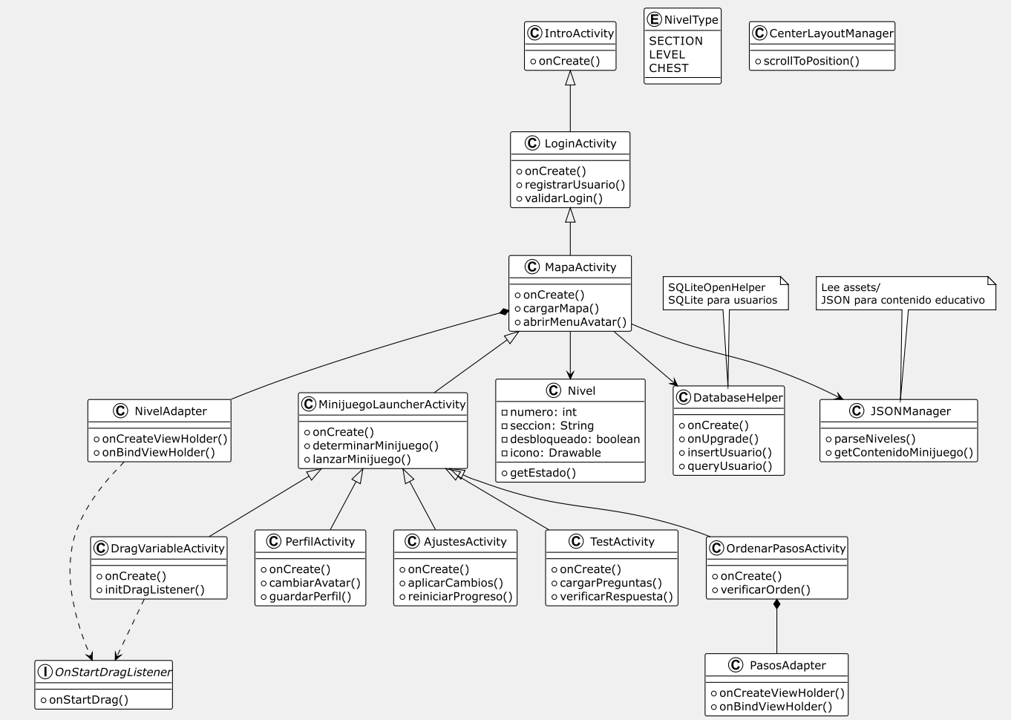

Clases Activity principales:
- IntroActivity: Splash screen inicial con animaciones
- LoginActivity: Gestión de login y registro de usuarios
- MapaActivity: Mapa visual de niveles con RecyclerView
- MinijuegoLauncherActivity: Lanzador que determina qué minijuego mostrar
- TestActivity: Minijuego tipo test de opción múltiple
- DragVariableActivity: Minijuego de arrastrar variable a hueco
- OrdenarPasosActivity: Minijuego de ordenar pasos de código
- PerfilActivity: Gestión del perfil y avatar del usuario
- AjustesActivity: Configuración de preferencias
Clases de datos (modelo):
- Nivel: Representa un nivel del mapa con tipo, número, estado desbloqueado, icono
- NivelType: Enum con tipos SECTION, LEVEL, CHEST

Clases auxiliares:
- DatabaseHelper: Gestión de base de datos SQLite (extends SQLiteOpenHelper)
- JSONManager: Lectura y parseo de archivos JSON con contenido educativo
- NivelAdapter: Adaptador RecyclerView para el mapa de niveles (extends RecyclerView.Adapter)
- PasosAdapter: Adaptador RecyclerView para minijuego de ordenar pasos
- CenterLayoutManager: LayoutManager personalizado (extends LinearLayoutManager)
Interfaces:
- OnStartDragListener: Interface para manejar eventos de drag en RecyclerView

Mockups de la aplicación
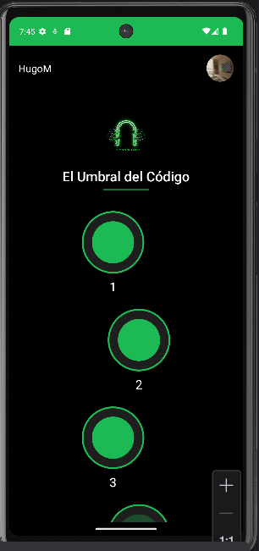
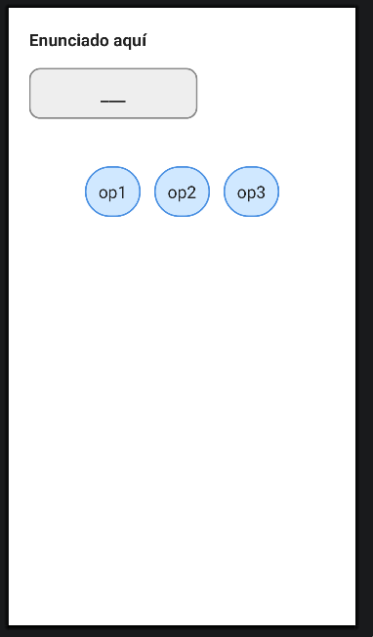
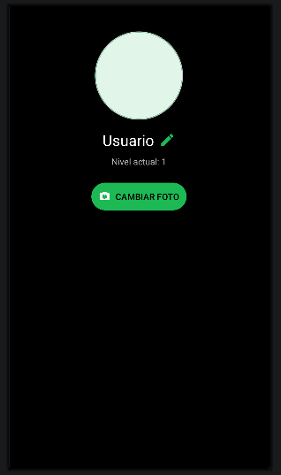
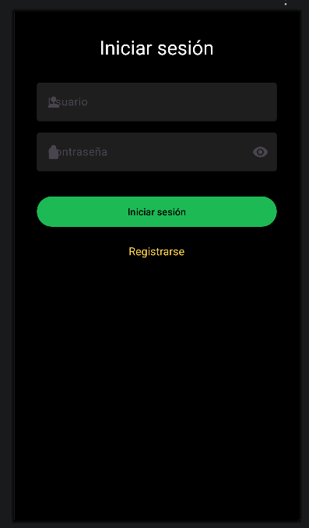
Tras realizar el diseño de las pantallas de usuario, el resultado conceptual es el siguiente:
Los mockups incluyen:
- Pantalla de Login: Campos de usuario y contraseña, botón de login, enlace a registro
- Pantalla de Mapa de Niveles: Header con avatar y nombre, RecyclerView con niveles organizados por secciones, indicadores visuales de progreso
- Pantalla de Drag and Drop: Enunciado, opciones arrastrables, zona de drop
- Pantalla de Perfil: Avatar circular grande, nombre editable, nivel actual, botón de cambiar foto
El diseño sigue principios de Material Design con uso de colores temáticos, elevaciones (sombras), esquinas redondeadas y espaciado consistente.

Implementación
En este apartado se detalla el proceso de implementación de la aplicación, describiendo el funcionamiento de cada Activity y las clases que intervienen en la lógica interna del proyecto.

Estructura general del proyecto
El proyecto SkillForge sigue la estructura estándar de Android Studio, organizada en Activities, controladores, gestores de datos y utilidades. A continuación, se describen las clases principales:
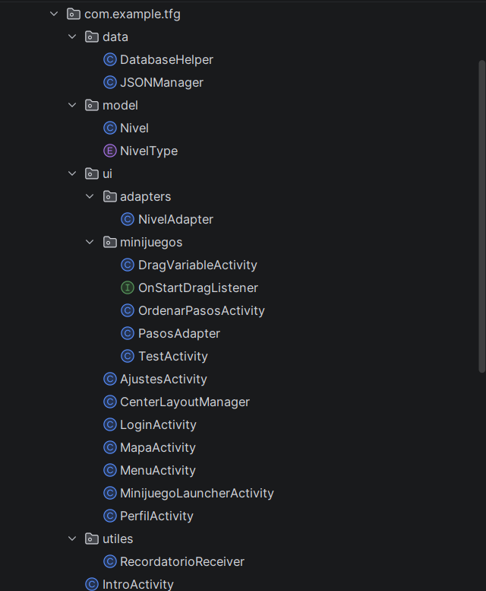
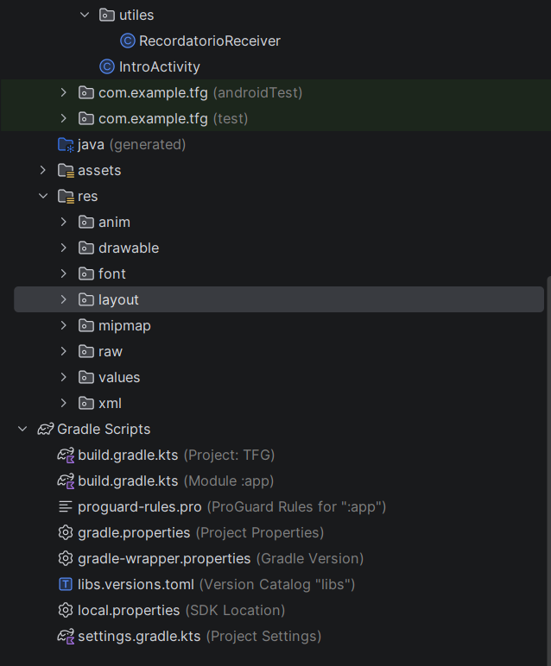

IntroActivity – Pantalla inicial (Splash Screen)
IntroActivity actúa como la pantalla de bienvenida de la aplicación y es la primera Activity que se ejecuta al iniciar SkillForge. Su función principal es mostrar el logo o identidad visual del proyecto durante unos segundos, ofreciendo una transición suave hacia la pantalla de inicio de sesión. Para ello utiliza un tema visual específico que oculta la barra de estado y aplica un estilo minimalista. No requiere interacción del usuario y emplea un temporizador para controlar la duración del splash. Además, antes de mostrar cualquier contenido, aplica el idioma guardado en las preferencias, garantizando que la aplicación se muestre desde el inicio en el idioma seleccionado por el usuario.

DatabaseHelper – Gestión de la base de datos SQLite
DatabaseHelper es la clase encargada de gestionar la base de datos local mediante SQLite. Define la estructura de la tabla de usuarios, crea la base de datos en la primera ejecución y proporciona métodos para registrar nuevos usuarios y validar credenciales. Su objetivo es asegurar un almacenamiento persistente y eficiente de los datos de acceso. Aunque en esta versión educativa las contraseñas se guardan en texto plano, la clase está diseñada para poder incorporar fácilmente técnicas de seguridad más avanzadas, como hashing o cifrado. Es un componente fundamental para el sistema de autenticación de la aplicación.

LoginActivity – Pantalla de acceso y registro
LoginActivity combina en una única interfaz las funciones de inicio de sesión y registro. Permite al usuario introducir su nombre y contraseña, validar los datos contra la base de datos y acceder al mapa de niveles si las credenciales son correctas. También ofrece la posibilidad de crear una cuenta nueva utilizando los mismos campos de entrada. La interfaz está construida con componentes Material Design, lo que proporciona una experiencia visual moderna, accesible y coherente con el resto de la aplicación. Esta Activity constituye el punto de entrada al sistema de progreso del usuario.

SharedPreferencesManager – Gestión de preferencias y progreso
SharedPreferencesManager centraliza la gestión de datos persistentes simples, como el nivel actual, el minijuego en curso, el idioma seleccionado, el nombre de usuario o el avatar. Su uso permite acceder rápidamente a información clave sin necesidad de realizar consultas a la base de datos. Es esencial para mantener el progreso del jugador entre sesiones y para recordar configuraciones personalizadas. Su diseño modular facilita la ampliación futura del sistema de preferencias sin modificar otras partes del código.

JSONManager – Carga y lectura del contenido educativo
JSONManager es el encargado de cargar y procesar el archivo JSON que contiene toda la información educativa del juego: niveles, minijuegos, enunciados, opciones, pasos y respuestas. Proporciona métodos para obtener el contenido correspondiente a cada nivel y minijuego, y para traducirlo según el idioma seleccionado. Es el núcleo del sistema de aprendizaje, ya que permite que el contenido sea completamente dinámico y ampliable sin necesidad de modificar el código fuente. Su estructura facilita la incorporación de nuevos niveles o actividades simplemente editando el archivo JSON.

MapaActivity – Mapa interactivo de niveles
MapaActivity muestra el mapa general del juego, donde el usuario puede visualizar su progreso y acceder a los distintos niveles. Utiliza un RecyclerView para generar dinámicamente los elementos del mapa, incluyendo niveles, secciones y cofres. Aplica un diseño en zig-zag para hacer la interfaz más atractiva y visualmente dinámica. También gestiona el desbloqueo de niveles en función del progreso guardado y permite acceder al perfil del usuario, a los ajustes y a los minijuegos. Es una de las pantallas centrales de la aplicación, ya que organiza la navegación entre los distintos componentes del sistema.

MinijuegoLauncherActivity – Controlador de minijuegos
Esta Activity actúa como un gestor automático que determina qué minijuego debe ejecutarse en función del nivel actual y del progreso guardado. Lee el tipo de minijuego desde el JSON y redirige a la Activity correspondiente (test, drag o ordenar). También controla el avance entre minijuegos y el desbloqueo de niveles, evitando que cada minijuego tenga que gestionar su propia navegación. Su función es centralizar la lógica de transición y mantener la coherencia del flujo de juego.

TestActivity – Minijuego de preguntas tipo test
TestActivity presenta una pregunta con tres opciones de respuesta. Carga el contenido desde el JSON según el idioma seleccionado y permite al usuario elegir una opción. Muestra mensajes de acierto o error y avanza automáticamente al siguiente minijuego o nivel. Es un minijuego sencillo basado en selección múltiple, diseñado para evaluar conocimientos básicos de forma rápida e intuitiva. Su estructura permite añadir nuevas preguntas sin modificar el código, únicamente editando el JSON.

DragVariableActivity – Minijuego de arrastrar y soltar
Este minijuego consiste en arrastrar la respuesta correcta hasta un hueco utilizando el sistema de drag & drop de Android. Carga el enunciado, la respuesta correcta y los distractores desde el JSON, y permite al usuario interactuar de forma más visual y dinámica. Fomenta la asociación conceptual y la comprensión mediante manipulación directa. Si el jugador acierta, avanza automáticamente al siguiente minijuego. Su diseño modular permite añadir nuevas actividades simplemente modificando el contenido del JSON.

OrdenarPasosActivity – Minijuego de ordenar secuencias
OrdenarPasosActivity muestra una lista de pasos desordenados que el jugador debe colocar en el orden correcto. Utiliza un RecyclerView junto con un sistema de arrastre para reorganizar los elementos. Cuando el orden coincide con el correcto, avanza automáticamente al siguiente minijuego o nivel. Es un minijuego centrado en la lógica secuencial y la comprensión de procesos. Su estructura permite añadir fácilmente nuevos ejercicios sin modificar el código.

PerfilActivity – Gestión del perfil y avatar
PerfilActivity permite al usuario personalizar su perfil modificando su nombre y cambiando su avatar mediante la cámara del dispositivo. Gestiona permisos, captura la imagen, la comprime y la guarda en formato Base64 dentro de SharedPreferences. También carga el avatar guardado utilizando Glide para mostrarlo con un estilo circular. Esta pantalla está orientada a mejorar la experiencia del usuario mediante la personalización visual.

AjustesActivity – Configuración de idioma y preferencias
AjustesActivity permite modificar opciones como el idioma, el sonido o la música. También incluye la posibilidad de reiniciar el progreso con confirmación para evitar acciones accidentales. Cambia el idioma en tiempo real y recarga la Activity para aplicar los textos traducidos. Es la pantalla donde el usuario adapta la aplicación a sus preferencias personales, mejorando la accesibilidad y la experiencia de uso.

RecordatorioReceiver – Sistema de notificaciones programadas
RecordatorioReceiver es un BroadcastReceiver que recibe alarmas programadas y muestra notificaciones al usuario, incluso cuando la aplicación está cerrada. Permite recordar tareas o eventos relacionados con el aprendizaje. Es un componente que funciona en segundo plano y amplía la funcionalidad de la aplicación más allá de la interacción directa.

Nivel, NivelType y NivelAdapter – Modelo y visualización del mapa
- Nivel define la estructura de cada elemento del mapa, incluyendo su tipo, número y estado.
- NivelType clasifica los elementos del mapa (nivel, sección, cofre) para facilitar su representación visual.
- NivelAdapter controla cómo se muestran estos elementos en el RecyclerView, aplicando iconos, colores y estados de bloqueo según el progreso del usuario.

Estos tres componentes trabajan juntos para construir el mapa interactivo y gestionar su comportamiento visual.

APLICACIÓN

Despliegue

Configuración del proyecto
La aplicación utiliza Gradle con Kotlin DSL, siguiendo las recomendaciones actuales de Android Studio. El archivo build.gradle.kts define tanto los parámetros de compilación como las dependencias necesarias para el funcionamiento del proyecto. Esta configuración permite trabajar con APIs modernas, mantener compatibilidad con dispositivos antiguos y utilizar librerías esenciales como Material Design, Glide o Flexbox.

Características principales de la configuración
- Uso del plugin oficial de aplicaciones Android.
- Namespace definido como com.example.tfg.
- Compatibilidad con Java 11, lo que habilita características modernas del lenguaje.
- Uso de compileSdk 36, garantizando acceso a las APIs más recientes.
- Inclusión de librerías clave para UI, carga de imágenes, splash screen y diseño flexible.
- Configuración de ProGuard para builds de tipo release.

Código
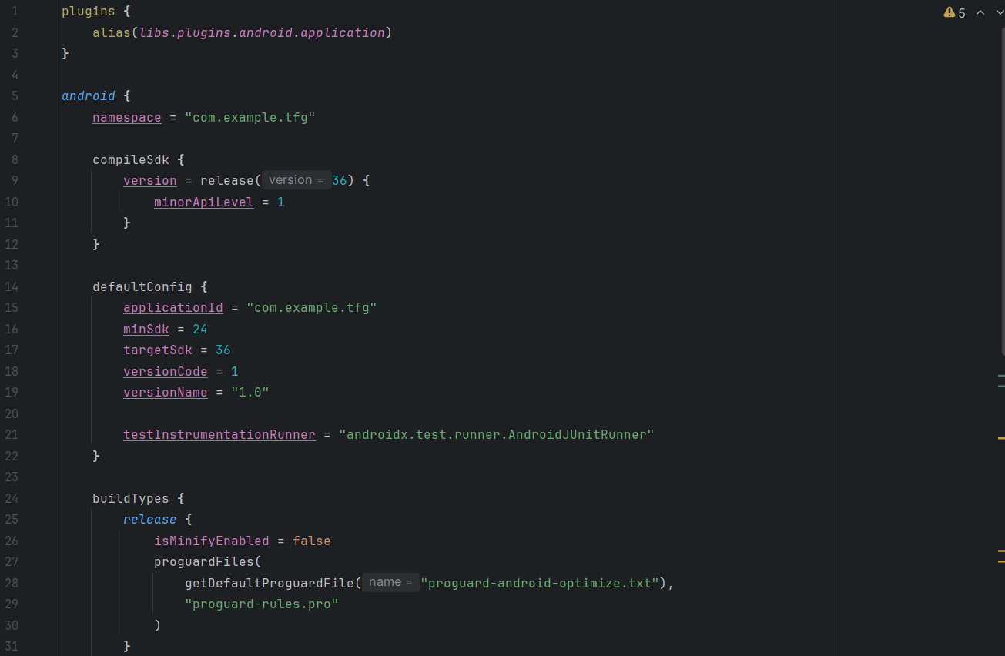
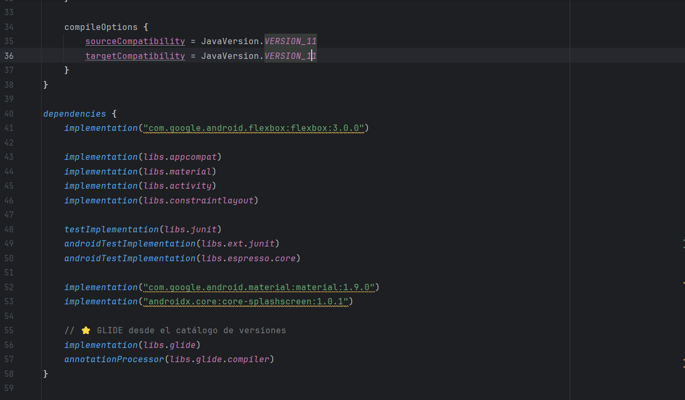

Explicación detallada de los bloques

Plugins
Se utiliza el plugin de aplicación Android, gestionado mediante el catálogo de versiones (libs.versions.toml), lo que facilita mantener versiones centralizadas y actualizadas.

android { }
Define toda la configuración del módulo:
- namespace: Identificador base del paquete.
- compileSdk 36: Permite usar las APIs más recientes.
- minSdk 24: Compatibilidad con Android 7.0 o superior.
- targetSdk 36: Optimización para la versión más reciente.
- buildTypes: Configura el comportamiento de debug y release.
- compileOptions: Habilita Java 11.

Dependencias
Incluye todas las librerías necesarias:
- AppCompat y Material Design: Componentes modernos de interfaz.
- ConstraintLayout: Sistema de diseño flexible.
- FlexboxLayout: Distribución adaptable similar a CSS.
- SplashScreen API: Implementación moderna del splash.
- Glide: Carga eficiente de imágenes (usado en PerfilActivity).
- JUnit y Espresso: Pruebas unitarias e instrumentadas.

Pruebas
Se realizaron pruebas en múltiples niveles para garantizar la calidad y funcionalidad de la aplicación.

Pruebas funcionales
Se realizaron pruebas manuales basadas en los casos de uso definidos:
Caso de uso | Escenario | Resultado esperado | Estado
UC-1 | Registro con usuario único | Usuario creado en SQLite | ✅
UC-1 | Registro con usuario duplicado | Error de duplicado | ✅
UC-2 | Login con credenciales válidas | Acceso a MainActivity | ✅
UC-2 | Login con credenciales inválidas | Mensaje de error | ✅
UC-3 | Visualizar mapa de niveles | 15 niveles con estados correctos | ✅
UC-3 | Intentar acceder nivel bloqueado | Acceso denegado | ✅
UC-4 | Jugar minijuego test | Validación correcta de respuestas | ✅
UC-4 | Jugar minijuego drag | Validación correcta de asignaciones | ✅
UC-4 | Jugar minijuego ordenar | Validación correcta de secuencia | ✅
UC-4 | Completar todos minijuegos nivel | Desbloquea siguiente nivel | ✅
UC-5 | Cambiar nombre usuario | Actualización persistente | ✅
UC-5 | Capturar avatar con cámara | Imagen guardada en SharedPreferences | ✅
UC-6 | Cambiar idioma a inglés | Interfaz se actualiza | ✅
UC-6 | Activar/desactivar sonido | Configuración guardada | ✅
UC-7 | Reiniciar progreso | Vuelve a nivel 1 | ✅
UC-8 | Permisos cámara concedidos | Cámara se abre | ✅
UC-8 | Permisos cámara denegados | Mensaje informativo | ✅

Pruebas de usabilidad
Se realizaron 10 sesiones de prueba con usuarios reales (estudiantes de DAM y ASIR):

Métricas recopiladas:

Métrica | Resultado
Tasa de finalización nivel 1 | 100% (10/10 usuarios)
Tasa de finalización nivel 5 | 90% (9/10 usuarios)
Tiempo promedio por nivel | 4.2 minutos
Engagement (% que jugó >3 niveles) | 85%
Facilidad de uso (escala 1-5) | 4.3
Atractivo visual (escala 1-5) | 4.5
Comprensión de contenido (escala 1-5) | 4.1

Generación del APK final
Para obtener el archivo instalable de la aplicación, se generó un APK firmado mediante el asistente de Android Studio. Este proceso permite crear una versión release optimizada y lista para distribución o instalación en dispositivos reales.

Procedimiento seguido
- Acceso al asistente desde Build → Generate Signed Bundle / APK.
- Selección del formato APK.
- Creación de un nuevo keystore para la firma digital, especificando:
  - Ruta del almacén de claves: skillforge-release-key.jks
  - Alias: skillforge
  - Contraseña segura
  - Validez: 25 años
- Elección de la variante de compilación release.
- Activación de los esquemas de firma V1 y V2, garantizando compatibilidad con dispositivos antiguos y modernos.
- Generación del archivo final en la ruta:

app/release/app-release.apk

Tamaño del archivo generado
- Versión Debug: aproximadamente 8.5 MB
- Versión Release (optimizada con ProGuard): aproximadamente 5.2 MB
La reducción de tamaño se debe a la minificación y eliminación de código no utilizado durante la compilación release.

7. Conclusiones
SkillForge cumple plenamente los objetivos planteados: se desarrolló una aplicación Android funcional, con un sistema de progresión gamificado, una experiencia de usuario intuitiva y contenido bilingüe. Los 15 objetivos técnicos específicos también se alcanzaron, incluyendo autenticación con SQLite, minijuegos interactivos, persistencia con SharedPreferences, gestión de cámara, internacionalización y diseño Material Design.
Durante el desarrollo se superaron desafíos relevantes, como la implementación personalizada de drag-and-drop, la compresión de avatares para evitar fallos, la internacionalización dinámica, el uso avanzado de ItemTouchHelper y la correcta gestión del ciclo de vida de las Activities. Estas dificultades aportaron aprendizajes técnicos importantes, como el uso adecuado de SharedPreferences, la escalabilidad del contenido en JSON, la eficiencia de Material Design y la importancia de las pruebas tempranas.
El modelo en cascada con retroalimentación, el uso de un diagrama de Gantt y Git para control de versiones demostraron ser decisiones acertadas para la gestión del proyecto. Aunque la aplicación está completa, existen mejoras futuras interesantes: logros, estadísticas, más niveles, integración con Firebase, multijugador, creador de contenido, e incluso expansión a iOS o AR en versiones avanzadas.
SkillForge muestra un alto potencial educativo: mejora el engagement, facilita el aprendizaje de programación y es accesible para estudiantes, profesores y autodidactas. A nivel personal, el proyecto consolidó competencias clave del ciclo DAM, desde arquitectura y programación móvil hasta UX, persistencia de datos y control de versiones. En conjunto, SkillForge es un proyecto sólido, funcional y con posibilidades reales de evolución y uso en entornos educativos.

9. Bibliografía
Bumptech. (2024). Glide – Image Loading Library. https://github.com/bumptech/glide

GitHub. (2024). Version Control Platform. https://github.com

Google. (2024). Android Activity Lifecycle. https://developer.android.com/guide/components/activities/activity-lifecycle

Google. (2024). Android Developer Documentation. https://developer.android.com

Google. (2024). Material Design for Android. https://material.io/develop/android

Google. (2024). RecyclerView. https://developer.android.com/guide/topics/ui/layout/recyclerview

Google. (2024). SharedPreferences. https://developer.android.com/reference/android/content/SharedPreferences

Google. (2024). SQLite Database. https://developer.android.com/training/data-storage/sqlite

JSON.org(2024). Introducing JSON. https://www.json.org

Microsoft Copilot. (2026). Asistencia generativa para desarrollo y documentación técnica. https://copilot.microsoft.com

Oracle. (2024). Java SE Documentation. https://docs.oracle.com/en/java/javase

Stack Overflow. (2024). Programming Q&A Community. https://stackoverflow.com

TeamGantt. (2024). Project Management Software. https://www.teamgantt.com

